Artery 开发者社区APP的设计与实现

# 选题背景和意义

背景：

Artery 是北京信息技术有限公司自主研发的前后端分离的框架。

Artery 开发者的人数日益增加，在使用的过程中没有一个平台提供给用户去分享Artery的使用心得和问题。

意义：

Artery 开发者APP 可以方便用户随时的发布Artery或其他的技术帖子，可以帮助Artery的开发者了解Artery的相关知识，同时可以为积累一些优秀的技术帖子，方便其他人查询。

# 框架技术

## 服务端技术：

1. 使用 Artery 进行后台服务端的开发。
   1. Artery 分为后端和前端控件(artery-ui) 两部分 其中后端 是基于Spring boot 进行开发，同时还整合和Shiro 、Mybaits、JPA等组件，前端使用Vue进行开发，提供了丰富的 ui 控件，比如 按钮、表格、页签、下拉框、组织机构树等。
2. 使用MySQL 和 ElasticSearch 进行数据存储
   1. MySQL 用来存储 用户信息、主题、单值代码、权限等信息，方便根据实体之间的关系进行查询。
   2. ElasticSearch 用来存储 帖子信息（文章或问题），使用ElasticSearch 存储可以大幅度的加快查询速度，同时支持通过全文关键字检索帖子信息
3. 使用阿里开源的 jetcache 进行缓存
   1. 支持TTL，两级缓存等呢

## 客户端技术

1. Retrofit + RxJava + Okhttp 网络框架
   1. Retrofit + RxJava + Okhttp 是目前Android 开发中使用最多的网络框架，它的用法简单，上手比较容易，而且可以对一下网络连接问题进行基本的处理，简化的开发的开发难度。
2. MVP 模式
   1. MVP（Model-View-Presenter） 是 MVC 的一种衍生模式
   2. 降低了 Android项目中 代码的耦合性。
3. QMUI Android

# 设计实现

## 开发环境及工具

Windows

Idea

Android studio

Navicat

## 系统模块图



## 主要功能

1. 用户登录验证
   1. 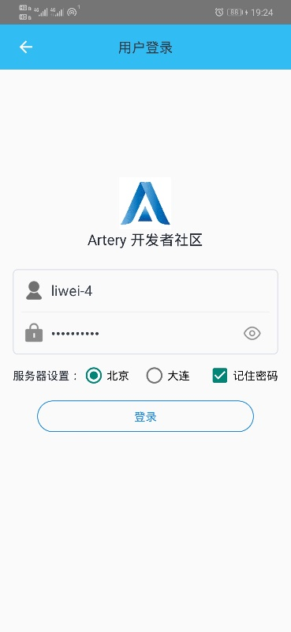使用Coal了账户进行登录
2. 发布帖子（文章或问题）

使用 markdown 格式编辑帖子，支持快捷键预览，插入图片，表格，设置标题



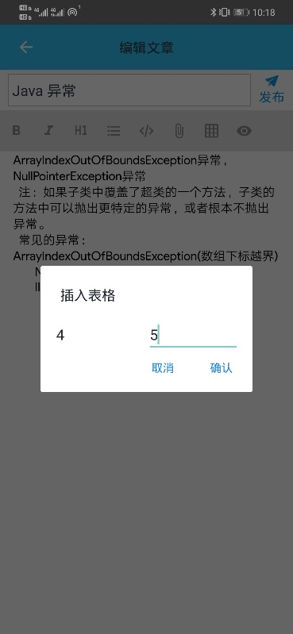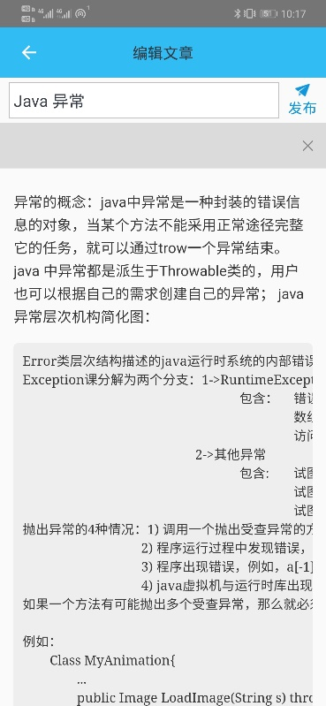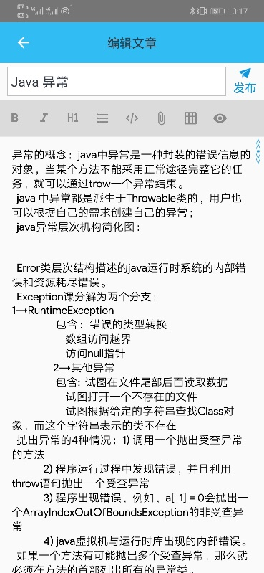

1. 查询帖子

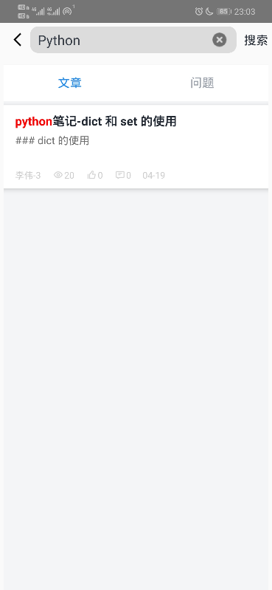通过关键字查询帖子，同时高亮关键字

1. 自动分配问题负责人

当用户发布一个问题，系统会自动为包含特定标签问题分配问题负责人。由这个问题负责人帮助解决这个问题。

1. 帖子详情界面

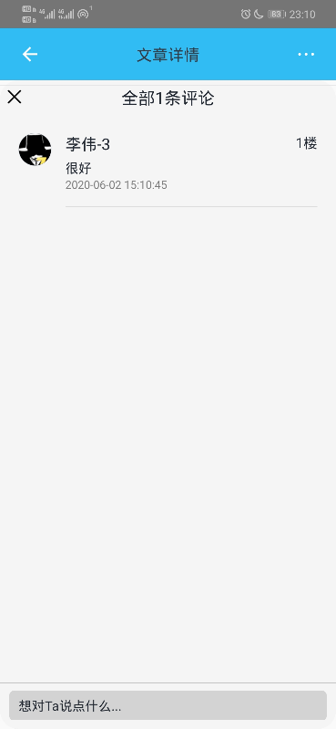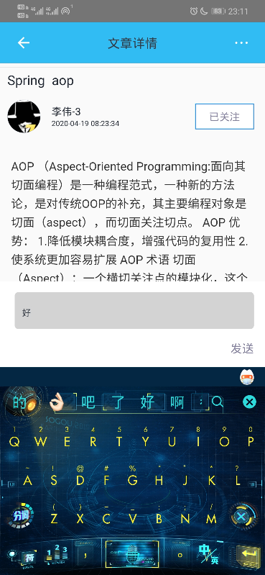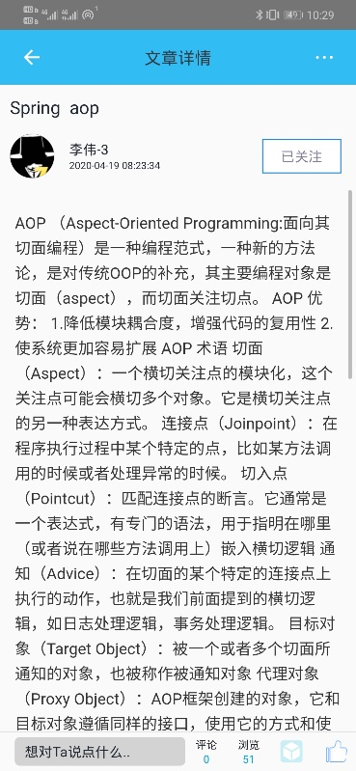帖子详情界面，将解析显示markdown格式的帖子，同时在界面上还包含用户评论、收藏、关注用户，点赞、置顶、设置精华等功能

1. 帖子发布消息提示

当用户发布帖子时，系统会通过 Cocall 发送消息给具有相应权限的用户。

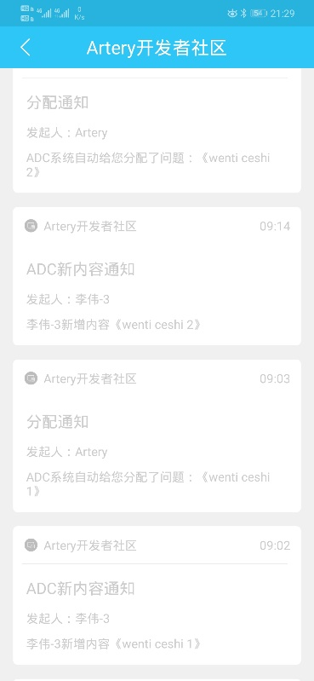当分配问题给某个用户时，也会在Cocall提示该用户。

## 代码结构

后端代码主要分为 Controller层、Service 层，Dao层

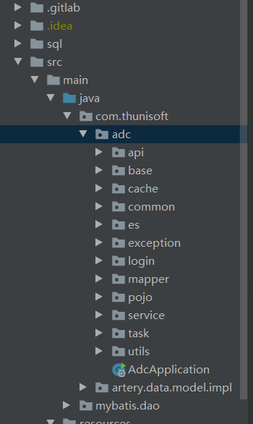

前端代码采用MVP模式

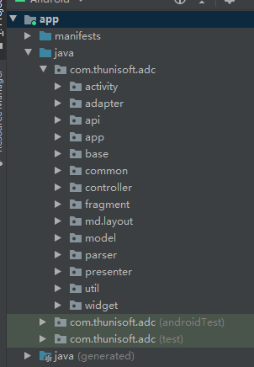

# 研究成果

1. 实现了Android 客户端中使用Markdown格式进行编辑内容，
2. 实现了查询时高亮查询关键字
3. 实现了与Cocall进行交互，使用cocall 进行登录，并发送信息到Cocall中